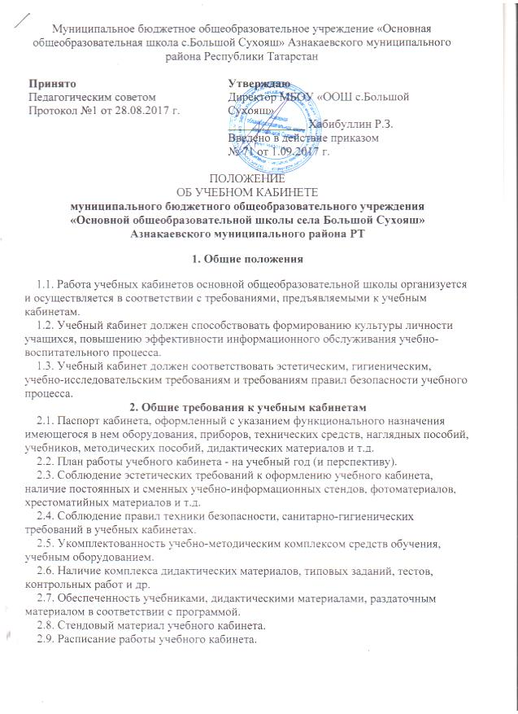

3. Паспорт кабинета
Паспорт кабинета ___________________
Учебный год:_______________________
Ф. И. О. учителя, ответственного за кабинет:
_______________________________________
Ответственный класс:_________
График занятости кабинета _____________________
______ полугодие, 20__-20__ уч. год
 | Понедельник | Вторник | Среда | Четверг | Пятница | Суббота
Урок | Класс/ Учитель | Класс/ Учитель | Класс/ Учитель | Класс/ Учитель | Класс/ Учитель | Класс/ Учитель
1
2
3
4
5
Правила пользования учебным кабинетом
1. Кабинет должен быть открыт за 15 минут до начала занятий.
2. Учащиеся должны находиться в кабинете только в присутствии учителя.
3. Кабинет должен проветриваться каждую перемену.
4. Учитель должен организовывать уборку кабинета по окончании занятий в нем.
Документация учебного кабинета
1. Паспорт.
2. Инвентарная ведомость на имеющееся оборудование.
3. Правила техники безопасности при работе в кабинете.
4. Правила пользования кабинетом учащимися. График работы учебного кабинета.
5. Акт приемки учебного кабинета администрацией школы.
6. План работы учебного кабинета на учебный год и перспективу.

